Reprise le lundi 3 septembre 2018
Cours tous niveaux adultes, ados et enfants de kung fu traditionnel
Inscription toute l'année.
Salle des fêtes de St Ciers d'Abzac
rue Max Linder, 33910 St Ciers d'Abzac
05 57 49 48 64 - 06 14 90 15 79
site : http://club.sportsregions.fr/kejiaquan33
www.facebook.com/kejiaquan.saintciers
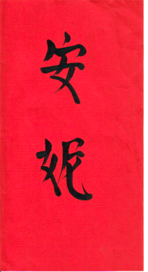
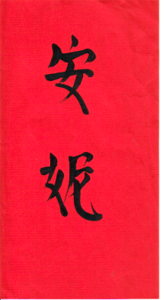

Imprimé par nos soins, ne pas jeter sur la voie publique

Enseignant : Fabien Bézies, CMB, 2ème Duan de kung fu Ke Jia Quan
LUNDI de 19 H à 20H30 ou/et JEUDI de 20h à 21h30 Adultes ados
JEUDI 19H à 20H Enfants
1 cours d'essai offert, tarif dégressif pour plusieurs membres d'une même famille (parents/enfants, frères/sœurs)
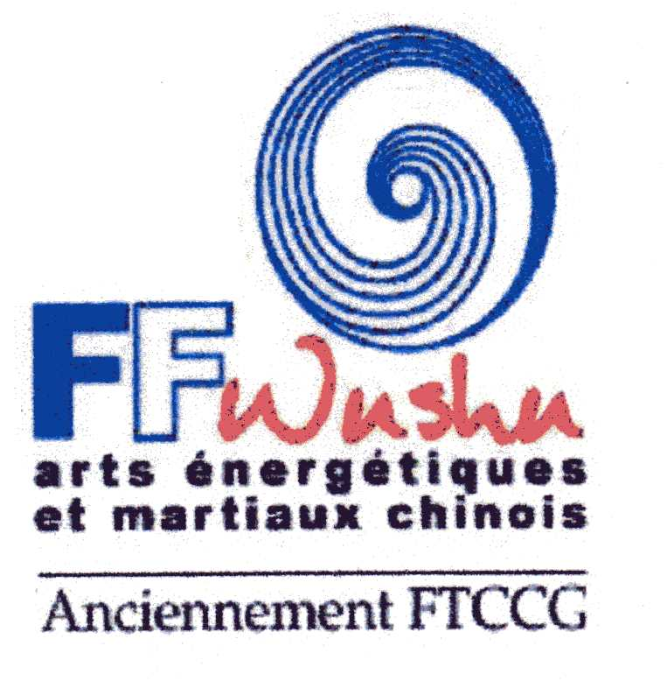
Pratique du bâton, lian ji gun, Self Defense et combat.

